ОБЕД  (диетическое питание - сахарный диабет)  Салат Рыжик  Суп-пюре из гороха  Гренки из пшеничного хлеба  Печень тушеная с овощами  Сок натуральный  Хлеб пшеничный  Хлеб ржаной | 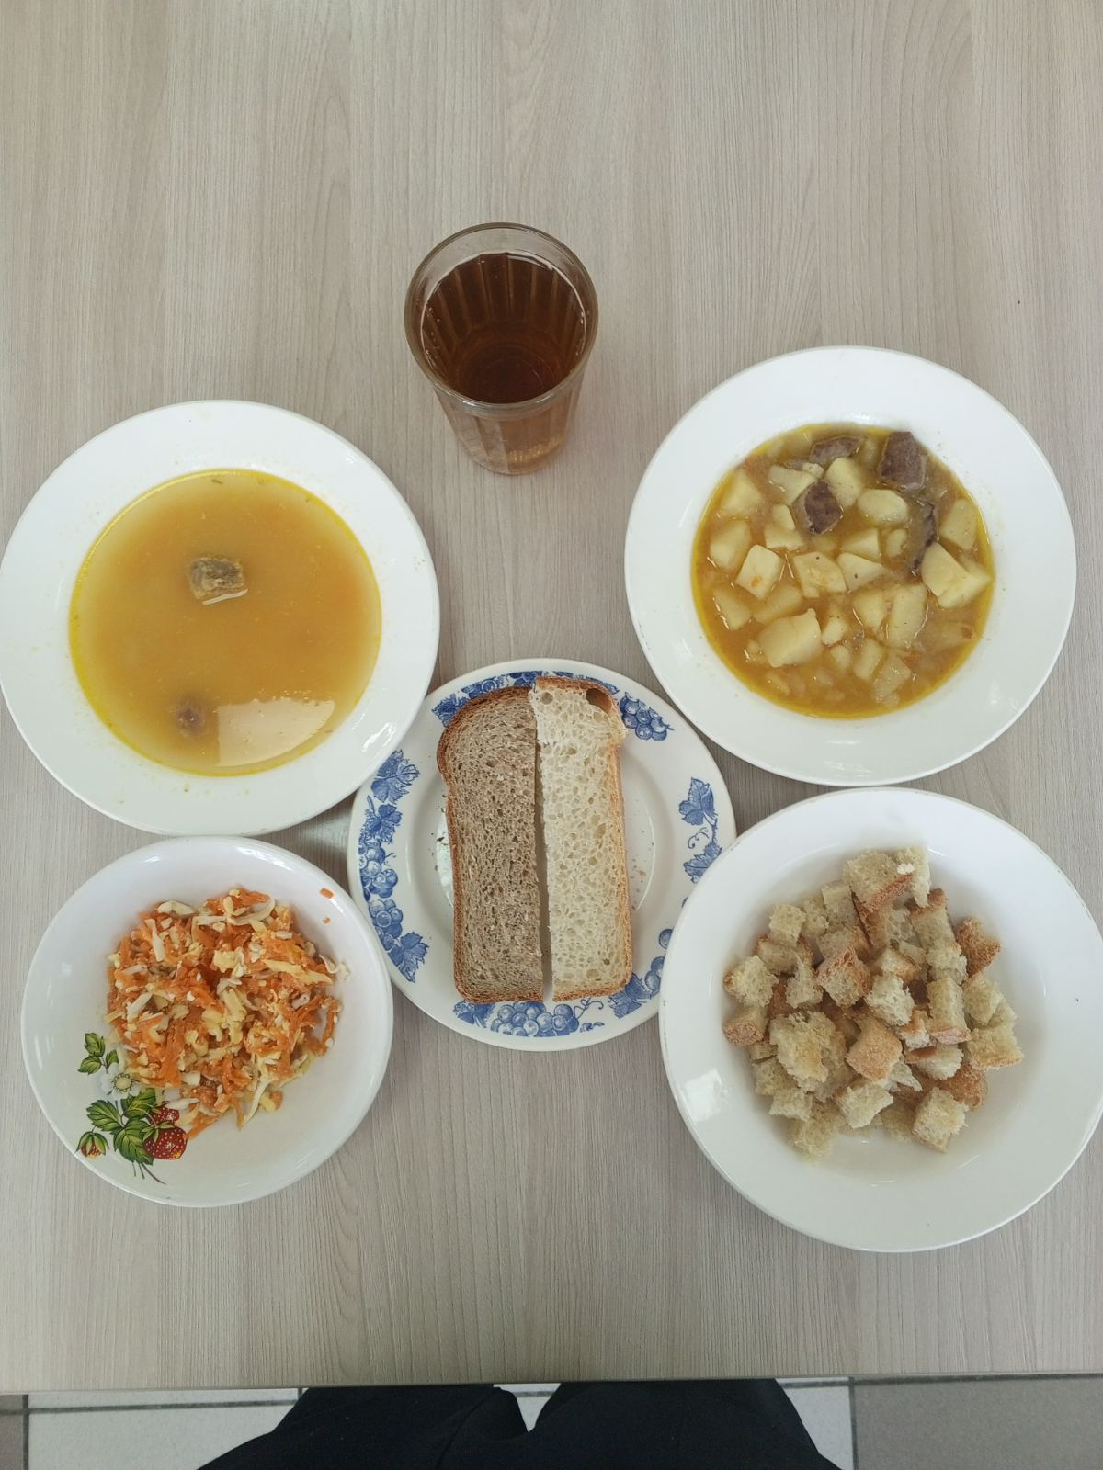
ЗАВТРАК  (льготная категория)  Гуляш из мяса говядины  Макаронные изделия отварные с маслом  Чай с молоком  Хлеб пшеничный  Хлеб ржаной  Апельсины | 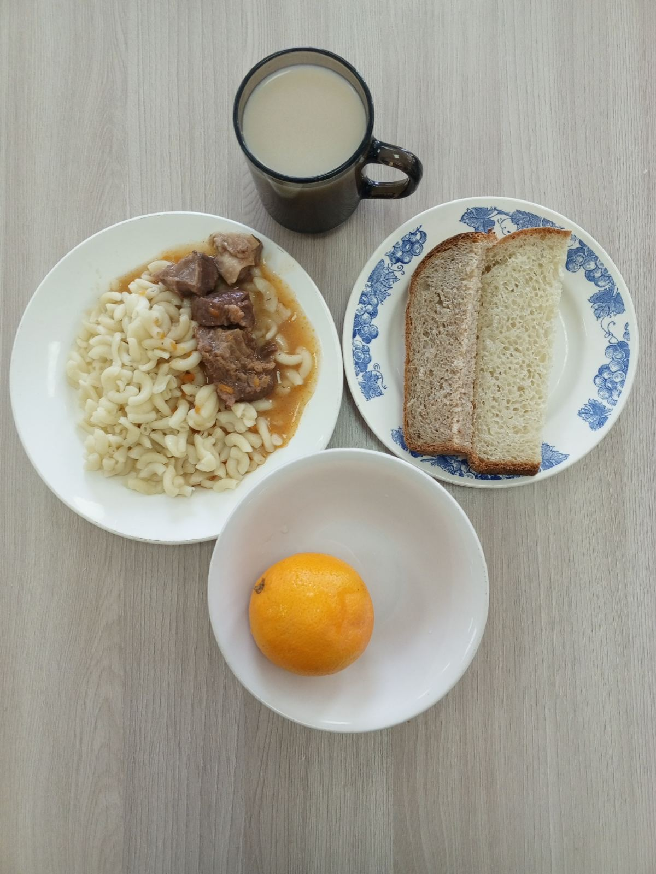
ОБЕД
(1 – 4 классы, 5-11классы)
Салат Рыжик
Суп-пюре из гороха
Гренки из пшеничного хлеба
Печень тушеная с овощами
Сок натуральный
Хлеб пшеничный
Хлеб ржаной

ЗАВТРАК  (5-11 классы)  Макаронник  Чай с молоком  Хлеб пшеничный | 